**U****voz podatkov Prevedbe MJU za zaposlitve po 01.01.2025**

Za vse nove zaposlitve, premestitve na drugo delovno mesto in napredovanja v plačni razred ali naziv po 01.01.2025, je potrebno narediti »prevedbo«. Na spletni strani <https://www.gov.si/teme/placni-sistem/> je na voljo pripomoček oziroma Aplikacija za prevedbo.

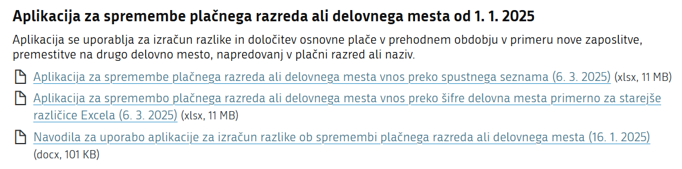

Aplikacija omogoča prevedbo za posameznega javnega uslužbenca, posledično smo v programu Plače, v meniju 2.D, dodali gumb **»Uvoz podatkov iz MJU po 01.01.2025«.** Predpogoj za uspešen uvoz prevedbe sta pravilna oziroma **skladna podatka Z370** (SPJS šifra DM) **in Z371** (šifra naziva DM). Torej Z370 in Z371 morata bit za izbranega delavca v programu Plače in excelu enaka. V meniju 2.D se postavite na željenega delavca in pravilno delovno mesto-indeks, če je zaposlen na več delovnih mestih. Nato preko gumba »Uvoz podatkov iz MJU po 01.01.2025« izberete excel s prevedbo in potrdite uvoz. Uvozijo se **Z381** (PR FDMN), **Z380** (PR FJU), **Z700** (Osnovna plača), **Z705** (Celotna razlika), **Tranše od 1 do 6** ter **Plača-11 do Plača-66.**

Šenčur, maj 2025 VASCO d.o.o.